О реализации муниципального методического проекта
по системе методического сопровождения
педагогов дошкольных образовательных учреждений в инновационной деятельности
«Методическое агентство «ДО»»

Муниципальное учреждение
«Отдел образования Исполнительного комитета
Спасского муниципального района»

Из опыта работы Методической службы
Спасского муниципального района
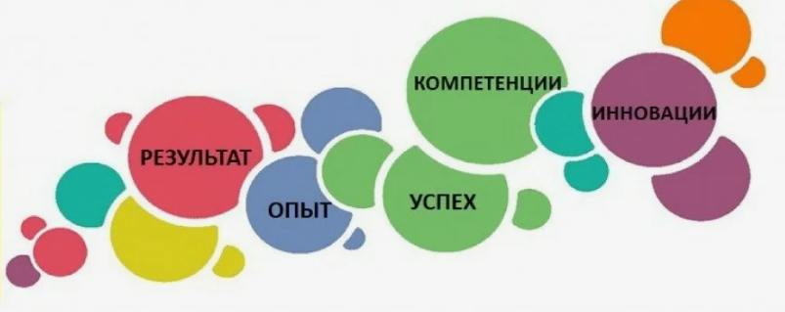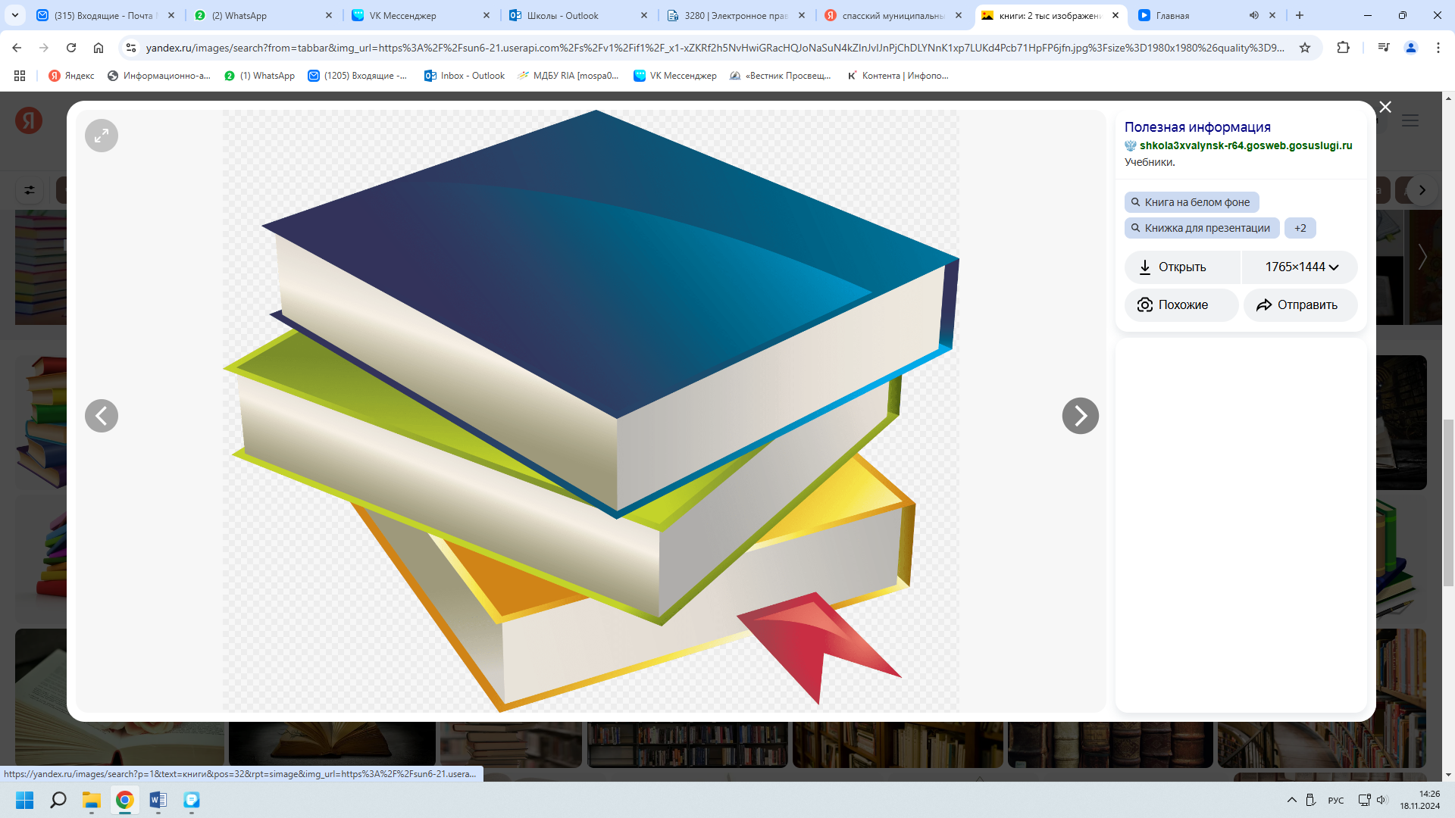
Никитина Светлана Арнольдовна,
методист МУ «Отдел образования
Исполнительного комитета
Спасского муниципального района
Республики Татарстан»

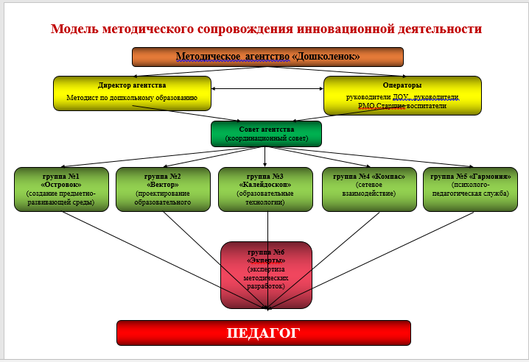

Паспорт проекта
Разработчики-координаторы проекта | Методист по дошкольному образованию
Участники проекта | Методист отдела образования, руководители МО (они же специалисты ДОУ: логопеды, психологи, воспитатели по обучению татарскому языку, музыкальные руководители, активные, высоко-квалифицированные воспитатели ДОУ)
Цель проекта | создание специально организованного методического пространства педагогического взаимодействия (методической инфраструктуры), обеспечивающего профессиональное становление и развитие педагога.  создание муниципального методического ресурса, методический аудит, развитие междошкольного сетевого взаимодействия, развитие системы тьюторства и наставничества.
Задачи проекта | - использовать потенциал образовательных организаций и педагогов, достигших высоких результатов в профессиональной деятельности, для оказания адресной методической поддержки педагогам;  - развивать новые формы методической поддержки, основанные на принципах сетевого взаимодействия;  - тиражировать инновационный педагогический опыт через организацию взаимодействия педагогов и образовательных организаций;  - Создание механизмов и сервисов для взаимодействия всех участников сетевого педагогического сообщества  - Создание базы данных методических, образовательных продуктов для применения в учебно-воспитательном процессе.
Сроки и этапы реализации | 1 год
Перечень основных мероприятий проекта | - Формирование группы координаторов-модераторов предметных направлений для определения формы, методов, идеи работы агентства, ведения страницы на сайте Сообщества педагогов и для организации различных сетевых мероприятий в рамках проекта;  - Формирование экспертной группы методической мастерской из числа активных, высоко-квалифицированных педагогов и методистов;  - Создание сайта «Методическое агентство «ДО»» на педагогического сообщества и его постоянное наполнение;  - Организация и проведения сетевых обучающих мероприятий для педагогов;  - Развитие сетевых форм экспертизы и консультирования в рамках проекта;  - Организация и проведение мероприятий (встреч, семинаров, совещаний) по запуску проекта;
Ожидаемые конечные результаты | - Созданное, активно развивающееся педагогическое сообщество, с постоянным ростом активно участвующих в мероприятиях педагогов;  - Созданное и активно функционирующая страничка сайта «Методическое агентство «Дошколенок» сетевого педагогического сообщества, постоянное его наполнение;  - Рост числа привлеченных педагогов для участия в мероприятиях сетевого педагогического сообщества;  - Сформированная группа экспертов, работающая в рамках проекта, активно участвующая в экспертизе методических материалов, выкладываемых на сайт Сообщества педагогов;  - Активная работа координаторов-модераторов агентства по организации мероприятий (форумов, семинаров, конференций, мастер-классов и др.), постоянное наполнение страницы сайта Сообщества педагогов методическими материалами, новостями, объявлениями.  - Сбор материалов, структурирование информации, оформление проектов, разработка печатных материалов, методичек, ведение аналитики  - появляется командный опыт и насмотренность,  - Рост уровня квалификации педагогов.
Система организации контроля за выполнением Проекта | Текущее управление Проектом и контроль за ходом его реализации осуществляет координационный совет агентства проекта.

- Актуальность

Сегодня профессиональные сообщества являются мощным средством поддержки профессиональной деятельности. Профессиональные сообщества позволяют специалистам постоянно расти, развиваться, постоянно оставаясь актуальными. Профессиональное сообщество - это то, что позволяет специалисту избежать "варки в собственном соку". Общаясь с коллегами, профессионал начинает чувствовать себя частью чего-то явно большего, чем просто место его работы, расширяются горизонты его профессионального видения. Многие проблемы решаются быстрее за счёт "коллективного разума" тех членов сообщества, кто уже их как-то решал и готов поделиться опытом. В конце концов, профессиональное сообщество – это, как минимум, всегда готовое пространство для пробной реализации своих творческих идей.
Методическое агентство педагогов дошкольного образования направлено на объединение, кооперацию образовательного потенциала образовательных учреждений.
Каждый педагог ДОУ, включённый в группы агентства, получает возможность использовать потенциал образовательных организаций и педагогов по направлениям групп, достигших высоких результатов в профессиональной деятельности, для получения адресной методической поддержки педагогам, развивать новые формы методической поддержки, тиражировать инновационный педагогический опыт через организацию взаимодействия педагогов и образовательных организаций, доступ ко всем объединенным ресурсам и тем самым усиливает собственные возможности.
Создание методического агентства способствует внедрению в образовательный процесс инновационных технологий и методов обучения; повышению квалификации, сетевого обмена информацией, сотрудничеству и общению с коллегами из других образовательных учреждений Спасского муниципального района.

- Направления деятельности

- Адресная методическая поддержка педагогам дошкольных образовательных учреждений по направлениям методического агентства, развитие новой формы методической поддержки, тиражирование инновационного педагогического опыта через организацию взаимодействия педагогов и образовательных организаций, доступ ко всем объединенным ресурсам.
- Разработка обучающих семинаров, конференций, программ, проектов, мероприятий согласно потребности педагогов и специалистов ДОУ по направлениям. Активный обмен опытом, как между педагогами города, так и педагогами муниципального района, а затем и Республики Татарстан.
- Разработка практических заданий и системы оценки эффективности обучения, использование максимум полученных знаний педагогами.
- Сбор материалов, структурирование информации, оформление проектов, внедрение системы показателей эффективности обучения, разработка печатных материалов, методичек.
- Создание странички «Методическое агентство «Дошколенок» на сайта сетевого педагогического сообщества и его постоянное наполнение;
- Организация и проведения сетевых обучающих мероприятий для педагогов;
- Развитие сетевых форм экспертизы и консультирования в рамках проекта;
- Развитие творческих механизмов профессионального взаимодействия;

- Цель и задачи деятельности
Цель проекта - создание системы методического сопровождения педагогов дошкольных образовательных учреждений в инновационной деятельности, обеспечивающего профессиональное становление и развитие педагога.
создание муниципального методического ресурса, методический аудит, развитие междошкольного сетевого взаимодействия, системы тьюторства и наставничества.

Задачи проекта:
- использовать потенциал образовательных организаций и педагогов, достигших высоких результатов в профессиональной деятельности, для оказания адресной методической поддержки педагогам;
- развивать новые формы методической поддержки, основанные на принципах сетевого взаимодействия;
- тиражировать инновационный педагогический опыт через организацию взаимодействия педагогов и образовательных организаций;
- Создание механизмов и сервисов для взаимодействия всех участников сетевого педагогического сообщества
- Создание базы данных методических, образовательных продуктов для применения в учебно-воспитательном процессе.
- Создать информационный онлайн ресурс проекта (сайт «Методическое Агентство»).
- издать Брошюру «Педагогические идеи Методического Агентства» по направлениям.
- Обеспечение методической поддержки внедрения цифровых образовательных ресурсов и инструментов в педагогическую практику;

- Участники проекта
Методисты отдела образования, руководители МО (они же специалисты ДОУ: логопеды, психологи, воспитатели по обучению татарскому языку, музыкальные руководители, активные, высоко-квалифицированные воспитатели ДОУ)

Управление проектом
1.Руководитель проекта - методист отдела образования
2. Координаторы проекта – рабочая группа, руководитель МО воспитателей;
3.Рабочая команда - руководители МО (логопедов, психологов, воспитателей по обучению татарскому языку, музыкальных руководителей ДОУ)
4. Критик- экспертная группа (активные, высоко-квалифицированные педагоги ДОУ )
5. Администратор информационной системы – программист ОО.

Методическое агентство планирует:
- Разработку и проведение обучающих семинаров, конференций, программ, проектов, мероприятий;.
- Сбор материалов, структурирование информации, оформление проектов, разработка практических заданий, печатных материалов, методичек.
- Организацию открытой экспертизы методических разработок;
- Постоянное обновление базы методических разработок;
- Обучение инновационным технологиям (педагогическим и компьютерным);
- Создание сайта «Методическое агентство «ДО»» и его постоянное наполнение;
- Консультационную поддержку на постоянно действующем форуме.
- Организация и проведения сетевых обучающих мероприятий для педагогов;

Участники проекта имеют право:
- Организовывать и проводить учебно-методические семинары и конференции для педагогов ДОУ;.
- Создавать условия для организации профессионального роста педагогов ДОУ;
- Проводить конкурсы учебно-методических материалов;
- способствовать проектной и учебно-исследовательской деятельности обучающихся;
- Разрабатывать, проводить экспертизу и апробацию учебных материалов.

- Механизм реализации проекта

1. Формирование рабочей группы.
Создание рабочей группы педагогов, определяющих направления работы и организаторов сетевых мероприятий, с дальнейшей деятельностной ролью в проекте предметного модератора/координатора - координационный совет.

2. Проектирование среды: формирование нормативно-правового обеспечения проекта.
Создание приказа о создании методического Агентства, его положения,

3. Информирование о запуске проекта.
Информирование педагогов и других участников через проведения семинаров, совещаний, рассылок и рекламы о реализации проекта.

4. Реализация проекта
4.1.Разработка плана мероприятий Агентства.
4.2.Внедрение проекта на начальном этапе на территории района:
- Проведение обучающих мероприятий для руководителей РМО по работе с данными группами агентства.
4.3.Наполнение «методической копилки» агентства методическими материалами.
4.4.Вовлечение в проект всех педагогов ДОУ муниципального района.
- Проведение обучающих мероприятий для педагогов ДОУ по группам Агентства.
- Организация конференций.
- Привлечение к активному использованию сайта Агентства.

5. Подведение итогов, анализ результатов проекта
Оценка деятельности участников проекта. В конце учебного года анализ реализации проекта, планирование дальнейших действий по реализации проекта. Благодарности участникам проекта. Анкетирование (диагностика) участников и наблюдателей проекта.

6. Распространение опыта по результатам реализации проекта
Обобщение материалов, оформление отчетов о выполненной работе, распространение опыта работы.

Сроки и этапы реализации проекта

п/п | Наименование мероприятия | Сроки | Ответственные
 | I этап – этап создания (сентябрь-декабрь)
 | Определение основного содержания деятельности. Распределение ролей по группам, курирующих направления:  группа № 1 «Островок» (создание предметно-развивающей среды)  группа №2 «Вектор» (проектирование образовательного процесса)  группа №3 «Калейдоскоп» (образовательные технологии)  группа №4 «Компас» (сетевое взаимодействие)  группа №5 «Гармония» (психолого-педагогическая служба)  группа №6 «Экперты»  (экспертиза методических разработок) | сентябрь | Рабочая группа
 | Обучающий семинар для руководителей РМО | Сентябрь | Методист ОО
 | Создание сайта методическое Агентство. | октябрь | Рабочая группа
 | Сбор методических материалов для наполнения «методической копилки», сайта | ноябрь | Руководители РМО
 | Наполнение сайта. | декабрь | Рабочая группа
 | Формирование методической базы и организация мастер-классов по группам, реализация курсов повышения квалификации, семинаров для педагогов района. | январь июль. | Рабочая группа
 | Формирование экспертных групп для оценки методических материалов, поступающих в «методическую копилку», размещаемых на сайте. | август | Экспертная группа
 | Формирование творческих групп воспитателей для разработки новых методических материалов и т.д. | Сентябрь | Руководители РМО
 | Отработка идей проекта с педагогами | Декабрь | Руководители РМО
 | II этап – этап запуска и внедрения (ноябрь декабрь)
 | Презентация методического Агентства | Август | Рабочая гр
 | Организация семинаров, конференций, сетевых мастер-классов, конкурсов, фестивалей для педагогов района. | С августа и постоянно | Рабочая гр
 | Сопровождение функционирования сайта. | В течении всего проекта | Рабочая гр
 | Вовлечение в проект педагогов муниципального района | август-декабрь | Руководители РМО
 | Организация экспертизы методических разработок педагогов ДОУ; | август-декабрь | Рабочая Экспертная группа.
 | Обучение педагогов инновационным технологиям (педагогическим и компьютерным); | август-декабрь | Руководители РМО
 | группа № 1 «Островок» (создание предметно-развивающей среды)  - мониторинг РППС, материально-технической базы ДОУ в соответствии с условиями ФГОС ДО.  - семинар для педагогов ДОУ по теме "Развивающая предметно-пространственная среда в ДОУ в соответствии с ФГОС ДО.  - Семинар-практикум «Моделирование развивающей предметно-пространственной среды  - Разработка проекта организации группового пространства, отвечающего современным критериям функционального комфорта и основным положениям развивающей, обучающей и социальной деятельности  Выставка авторских развивающих игр | В течении года | Руководитель группы
 | группа №2 «Вектор» (проектирование образовательного процесса)  - Современные требования к планированию образовательной деятельности в соответствии с ФГОС дошкольного образования.  - Модель интегративного планирования педагогического процесса с дошкольниками  - Конкурс проектов «Проблемно-игровое обучение как метод проектирования образовательной деятельности» | В течении года | Руководитель группы
 | группа №3 «Калейдоскоп» (образовательные технологии)  Обучающие семинары:  - Информационно – коммуникационная технология  - Технология развития критического мышления  - Проектная технология  - Технология проблемного обучения  - Кейс – технология  - Технология интегрированного обучения  Фестиваль мастер-классов «Современные технологии в детском саду» | В течении года | Руководитель группы
 | группа №4 «Компас» (сетевое взаимодействие)  - Семинар воспитателей тема: «Повышение профессиональной компетентности педагогов в рамках реализации образовательной программы «Мозаика».  - Семинар «Преемственность ОУ и ДОУ в условиях реализации ФГОС»  - «Профориентация в дошкольных образовательных учреждениях».  - Проект "Сетевое методическое объединение Школа-Детский сад"  - Мастер-класс «Использование активных методов обучения в работе с детьми с ОВЗ»  - Круглый стол «Сетевое взаимодействие в рамках познавательного и речевого развития дошкольников» (Библиотека)  - Практическое занятие «Музейная педагогика в детском саду «Я поведу тебя в музей»  - Творческая гостиная «Организация экологического образования в ДОУ. Познаем действуя»  Конференция «Взаимодействие детского сада с социальными партнерами «Мы вместе!» | В течении года | Руководитель группы
 | группа №5 «Гармония» (психолого-педагогическая служба)  - круглый стол «Разработка и реализация коррекционно-развивающей программы психолого-педагогического сопровождения детей по возрастам, испытывающих трудности в освоении ООП ДОУ, развитии и социальной адаптации»  - консультация для педагогов «Пути формирования готовности ребенка к обучению в школе"  - Разработка и реализация программ индивидуального психолого-педагогического сопровождения детей, испытывающих трудности в освоении ООП ДОУ, развитии и социальной адаптации, и детей с ОВЗ и инвалидностью (исполнение рекомендаций ПМПК и ИПР ребенка-инвалида)  Конференция для родителей и педагогов «Дети «особой заботы» | В течении года | Руководитель группы
 | группа №6 «Экперты»  (экспертиза методических разработок) | В течении года | Руководитель группы
 | III этап – этап реализации
 | - Круглый стол по итогам работы Агентства.  - Публикация материалов о деятельности методического Агентства  - Размещение материалов на сайте  - обновление базы методических разработок;  - консультационная поддержка педагогов ДОУ на постоянно действующем форуме. | май | Методист ОО

- Предполагаемые результаты проекта

- Создание и функционирование методического Агентства;
- Формирование теоретической и практической готовности педагогов ДОУ для реализации современного образовательного системно-деятельностного процесса;
- Создание системы педагогической экспертизы и консультирования через методическое Агентство;
- Создания учебных материалов и технологий.
- Публикации материалов, статей, методических наработок, конспектов занятий, мероприятий и другой методической разработки.
- Рост привлеченных педагогов для участия в мероприятиях методического Агентства;
- Подготовленные активно участвующие в мероприятиях методисты.

Прогноз возможных негативных последствий и способы коррекции, компенсации негативных последствий
- Отсутствие положительной мотивации педагогов к участию в работе методического Агентства.
- Недостаточная информационная компетентность педагогов.

